PRESSMEDDELANDE Göteborg 2013-07-01
Att: Nyhetschefen

Ny fläktkupa med dubbla motorer från Fjäråskupan Gastronom – ett kraftpaket för hemmabruk

Familjeföretaget Fjäråskupan, med verksamhet och produktion i Göteborg, lanserar nu Gastronom, en produktnyhet inspirerad av den professionelle kockens behov. Med dubbla EC-motorer och maximal sugeffekt är Gastronom den mest kraftfulla köksfläkten som Fjäråskupan har tagit fram.
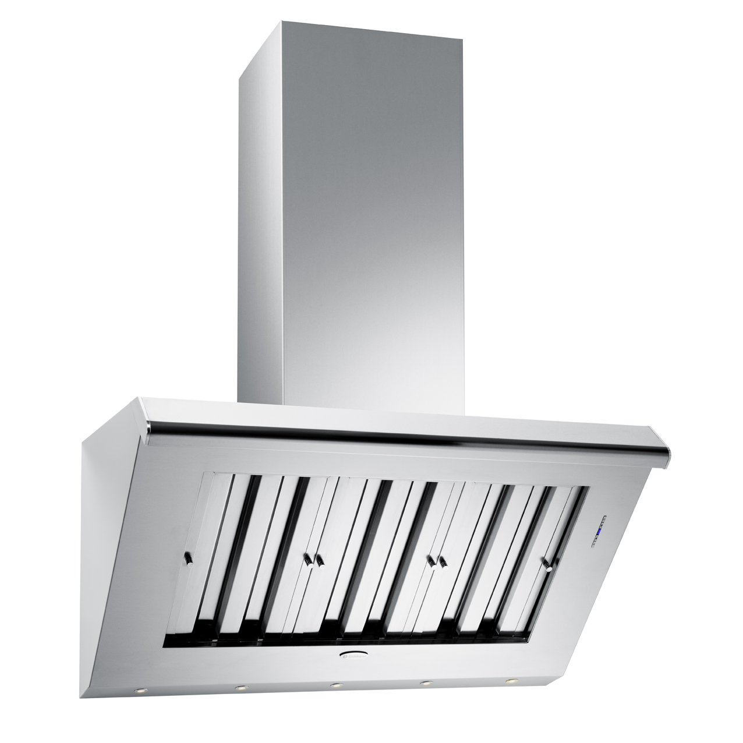
– Vi är stolta över att kunna presentera Gastronom som är en revolutionerande köksfläkt med den senaste tekniken på marknaden. Intresset för matlagning bara ökar och det finns en stor efterfrågan på köksfläktar som är anpassade för den professionelle kockens eller köksentusiastens behov, säger Leif Turefeldt, vd för Fjäråskupan.

Med rostfria labyrintfilter och tio LED-lampor är Gastronom framtagen för att prestera maximal fettavskiljning vid höga flöden och ge en bra arbetsbelysning. I kombination med EC-motor är Gastronom även en energibesparande och miljövänlig lösning.

Precis som alla fläktkupor från Fjäråskupan tillverkas Gastronom för hand av skickliga hantverkare och efter kundens önskade mått. På så sätt blir varje kupa som lämnar tillverkningen på Hisingen i Göteborg unik. Och kunden kan som vanligt välja vilken färg han eller hon vill ha på kupan.
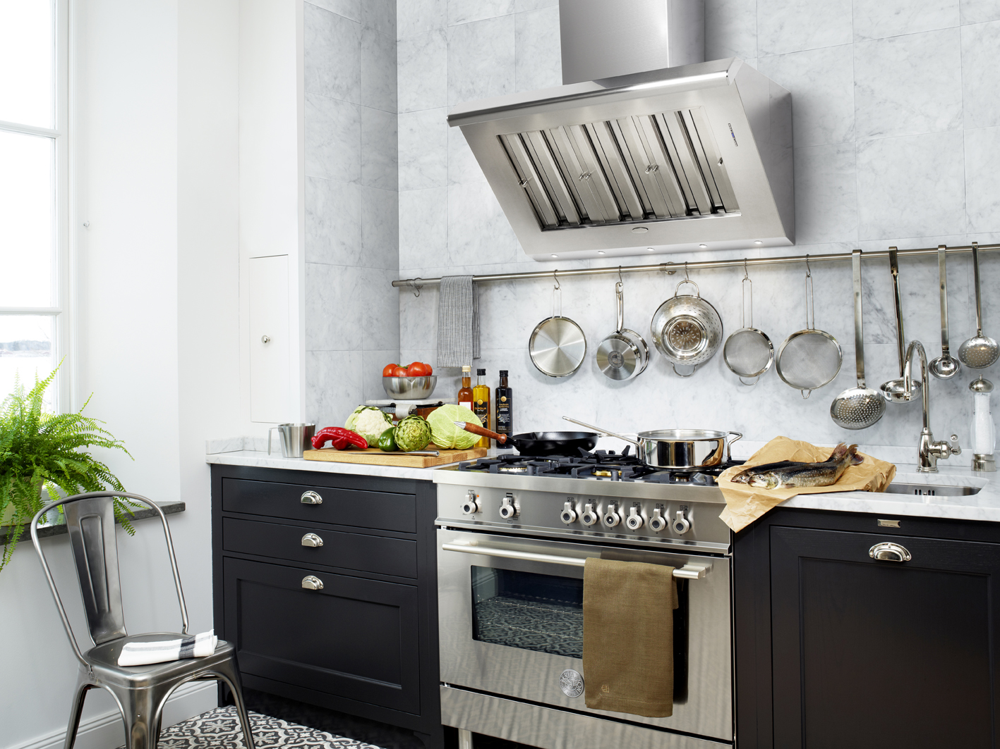

Fjäråskupan, med både produktionsanläggning och kontor på Hisingen i Göteborg, tillverkar specialanpassade fläktkupor, spis- och köksfläktar. Utöver detta har Fjäråskupan även externa fläktmotorer och inbyggnadsprodukter som takfläktar, kanalfläktar och olika inbyggnadsfilter i sitt sortiment.

För ytterligare information kontakta:
Leif Turefeldt, vd Fjäråskupan, tfn: 031-92 36 32, epost: leif.turefeldt@fjaraskupan.se
www.fjaraskupan.se, pressrum

Bilder för fri publicering: Linnea Jansson, tfn: 031-701 33 35, epost: linnea.jansson@perspective.se

Märke: Fjäråskupan
Modell: Gastronom
Effekt: 2 x 900 m³/tim
Totalhöjd: 85-110 cm
Bredd: 100 eller 120 cm
Material: Svart, vit, rostfri och alulook
Levereras med 10 W x 3 LED-lampor och rostfria labyrintfilter
Tillval: Fjärrkontroll

Pris: Från 24 481:- inkl moms

